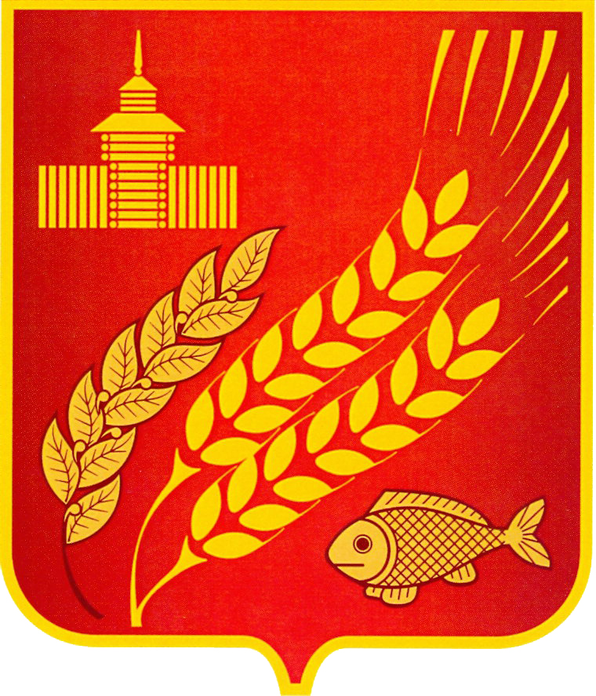

КУРГАНСКАЯ ОБЛАСТЬ
МОКРОУСОВСКИЙ МУНИЦИПАЛЬНЫЙ ОКРУГ

Администрация Мокроусовского муниципального округа

ПОСТАНОВЛЕНИЕ

от «21» июня 2023 г. № 351

_{с. Мокроусово}

О порядке и условиях приватизации
здания клуба, кадастровый номер
45:13:011401:342 с земельным участком,
кадастровый номер 45:13:011401:341,
расположенные по адресу: Курганская
область, Мокроусовский район, д. Малое
Песьяново, ул. Озерная, д.30

В соответствии с Федеральным законом от 21 декабря 2001 года № 178-ФЗ «О приватизации государственного и муниципального имущества», постановлением Правительства Российской Федерации от 27 августа 2012 года № 860 «Об организации и проведении продажи государственного или муниципального имущества в электронной форме», Положением о порядке управления и распоряжения муниципальным имуществом, находящегося в собственности Мокроусовского муниципального округа Курганской области, утвержденным решением Думы Мокроусовского муниципального округа от 30 марта 2023г. № 16, решением Думы Мокроусовского муниципального округа от 22 декабря 2022г. № 160 «Об утверждении прогнозного плана (программы) приватизации муниципального имущества Мокроусовского муниципального округа Курганской области на 2023-2025 годы», Администрация Мокроусовского муниципального округа
ПОСТАНОВЛЯЕТ:
1. Приватизировать путем продажи на аукционе, открытом по составу участников и с открытой формой подачи предложений о цене, в электронной форме с использованием программно-аппаратного комплекса, принадлежащего АО «Единая электронная торговая площадка», следующее муниципальное имущество:
ЛОТ № 1: здание клуба, назначение: нежилое, общая площадь 217,1 кв.м., кадастровый номер 45:13:011401:342, с земельным участком, кадастровый номер 45:13:011401:341, категория земель: земли населенных пунктов – культурное развитие, площадью 500 кв.м., расположенные по адресу: Курганская область, Мокроусовский район, д. Малое Песьяново, ул. Озерная, д.30. Цена первоначального предложения продажи 92 000 (Девяносто две тысячи) рублей.
2. Комиссии, созданной распоряжением Администрации Мокроусовского муниципального округа от 07 сентября 2022 г. № 34-р провести открытый аукцион по продаже вышеуказанного имущества в соответствии с действующим законодательством Российской Федерации.
3. Контроль за выполнением настоящего постановления возложить на заместителя главы Мокроусовского муниципального округа по экономической деятельности.

Глава Мокроусовского муниципального округа В.В.Демешкин

